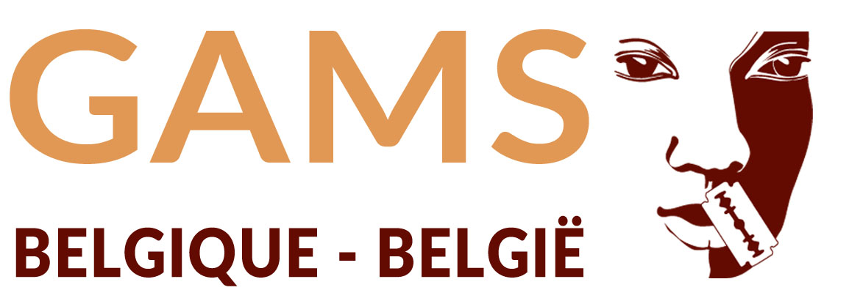

*PROTOCOL*

*Begeleiding van zwangere vrouwen met genitale verminking*

*Sjabloon ziekenhuis*

**Versie**: 2019

**Met dank aan:**

UMC Sint Pieters Brussel, CeMaViE, GAMS België vzw

Inhoudsopgave

VGV contactpersonen 4

Voornaamste punten 6

Hoofdstuk 1: Vrouwelijke Genitale Verminking (VGV) een overzicht 7

Definitie en types VGV 8

Belgische context 9

Specifieke verloskundige problemen gelinkt aan VGV 10

Beslissingsboom bij een prenataal consult (PNC) 11

Hulpmiddelen bij het bespreken van VGV tijdens de consultatie 12

Hoofdstuk 2: Prenatale consultatie 14

Wat moet ik doen als ik tijdens een PNC voor het eerst geconfronteerd wordt met een vrouw uit een land waar VGV-praktijken worden beoefend ? 15

Wat moet ik doen als ik VGV vaststel bij een vrouw tijdens de PNC? 16

Hoe bepaal je het type VGV ? 17

Welke medische zorg moet ik voorzien voor de opvolging van een zwangerschap ? 18

De specifieke benadering van infibulatie tijdens de PNC. 19

Hoofdstuk 3: In de verloskamer 20

Wat te doen als je in de verloskamer een niet eerder opgemerkte VGV vaststelt ? 21

Specifieke aandachtspunten tijdens bevalling en geboorte bij vrouwen die genitaal verminkt of gedesinfibuleerd werden? 21

Wat te doen in geval van een infibulatie vastgesteld tijdens de bevalling in de verloskamer ? 22

Hoofdstuk 4: Postpartum 23

Moet men op de materniteit systematisch het onderwerp VGV aankaarten bij alle vrouwen met genitale verminking? 24

Manieren om het onderwerp VGV aan te kaarten in de materniteit en tijdens de postnatale consultatie. 24

Waarom en hoe VGV bespreken met de man/vader ? 25

Wat de doen als men ongerust is over het risico op VGV bij een baby in de materniteit? 25

Hoofdstuk 5: Desinfibulatie – Technische fiche 26

Afbeelding desinfibulatie 27

Gedragscode in de verloskamer tegenover een vrouw die geïnfibuleerd is 28

Desinfibulatietechniek 28

Soorten anesthesie 29

Chirurgische techniek 29

Verzoek om herinfibulatie 30

Bibliografie 31

# VGV contactpersonen

Aarzel niet advies te vragen aan de referentiepersonen VGV binnen het ziekenhuis:

**Gynaecologen**

Aan te vullen door ziekenhuis

**Verloskundigen**

Aan te vullen door ziekenhuis

**Pediater**

Aan te vullen door ziekenhuis

In geval van lichamelijke klachten i.v.m. besnijdenis, contacteer CeMAViE ( Centre Médical d’Aide aux Victimes de l’Excision) of het Multidisciplinair Referentiecentrum Genitale Verminking in UZ Gent. Verwijs patiënten met VGV type 3 automatisch door naar één van de twee referentiecentra:

* **CeMAViE – Hoogstraat 320, 1000 Brussel**

<https://www.stpierre-bru.be/fr/services-medicaux/gynecologie-obstetrique/320-rue-haute-1/cemavie-mutilations-genitales-feminines-1>

Raadpleging: dinsdagvoormiddag van 8:30u tot 12:30u

Telefonische afspraak: 02/53 54 714

Fabienne Richard - Vroedvrouw

Dr. Martin Caillet - Gynaecoloog

Sandrine Belenger - Psycholoog

Cendrine Vanderhoeven - Seksuoloog

* **Referentiecentrum voor genitale verminking in het UZ Gent**

[https://www.uzgent.be/nl/actueel/nieuws/Paginas/Referentiecentrum-voor-g enitale-verminking-geopend-in-het-UZ-Gent.aspx](https://www.uzgent.be/nl/actueel/nieuws/Paginas/Referentiecentrum-voor-g%20enitale-verminking-geopend-in-het-UZ-Gent.aspx)

Raadpleging: woensdagvoormiddag

Telefonische afspraak 09 332 37 82

Prof. dr. Kristien Roelens en dr. Mireille Merckx – gynaecologen

Prof. dr. Els leye – Center for Reproductive Health

Prof. dr. Stan Monstrey, prof. dr. Piet Hoebeke, prof. dr. Steven Weyers – chirurgen reconstructieve genitale heelkunde

Neem contact op met GAMS België voor alle vragen in verband met de activiteiten van GAMS, psychosociale begeleiding, risicosituaties en juridische en andere, bijkomende informatie:

**GAMS België**

[www.gams.be](http://www.gams.be) - tel.: 02 219 43 40 – [info@gams.be](mailto:info@gams.be)

Fabienne Richard, referent vroedvrouw VGV: 0473 410 691

Katrien De Koster - coördinator GAMS Vlaanderen – 0495 93 93 18 – [katrien@gams.be](mailto:katrien@gams.be)

**Cobemiddelaars “GAMS Community Voices”**

Een aantal vrouwen en mannen uit de betrokken gemeenschappen worden door GAMS opgeleid als bemiddelaar bij interculturele problemen met betrekking tot VGV en andere vormen van gendergerelateerd geweld.

Contact: GAMS België, tel. 02/219 43 40

# Voornaamste punten

* De te volgen procedure bij de bevalling van een patiënte die besneden of geïnfibuleerd werd dient besproken en gepland te worden vanaf de eerste prenatale consultatie (PNC) om zowel de vrouw als haar omgeving voor te bereiden.
* Er moet zoveel mogelijk informatie genoteerd worden in het dossier om te vermijden dat de vrouw haar verhaal telkens opnieuw moet vertellen.
* Zonder correcte begeleiding lopen geïnfibuleerde vrouwen meer risico op complicaties tijdens zwangerschap en bevalling.
* Aan vrouwen die geen vaginaal onderzoek kunnen ondergaan omwille van een infibulatie, kan men een desinfibulatie voorstellen tijdens het tweede trimester van de zwangerschap en dit onder een korte algemene of een lumbale anesthesie.
* Als vaginaal onderzoek mogelijk is tijdens de weeën kan de desinfibulatie gebeuren op het ogenblik van de geboorte.
* Herinfibulatie na de bevalling is verboden in België en kan strafrechtelijk vervolgd worden (cf. artikel 409 van het Strafwetboek).
* De zwangerschap is een uitstekend moment om aan preventie te doen bij de moeder en de ouders om zo de meisjes tijdig te beschermen.
* Het is belangrijk in een netwerk te werken en zo de opvolging te verzekeren wanneer de vrouw de materniteit verlaat (verloskundigen aan huis, Kind & Gezin, GAMS België, CeMAViE, ...)

**Referenties:**

SPF Santé publique, Sécurité de la Chaîne alimentaire et Environnement et GAMS Belgique. *Mutilations Génitales Féminines : guide à l’usage des professions concernées*. Bruxelles : SPF Santé publique ; 2011 (<http://www.strategiesconcertees-mgf.be/tool/mutilations-genitales-feminines-guide-a-lusage-des-professions-concernees/> accessed on 26 July 2019)

World Health Organization. *Care of women and girls living with female genital mutilation: a clinical handbook.* Genève : World Health Organization ; 2018 (<https://apps.who.int/iris/bitstream/handle/10665/272429/9789241513913-eng.pdf?ua=1> accessed on 26 July 2019)

# 

# Hoofdstuk 1: Vrouwelijke Genitale Verminking (VGV) een overzicht

## Definitie en types VGV

**Definitie**

De Wereldgezondheidsorganisatie (WGO) omschrijft vrouwelijke genitale verminking als elke ingreep die leidt tot een gedeeltelijke of volledige verwijdering van de externe geslachtsorganen van de vrouw of elke andere verwonding van de vrouwelijke geslachtsorganen, toegebracht om niet-medische redenen (WGO 1997).

**Types**

Vrouwelijke genitale verminking (VGV) wordt ingedeeld in vier verschillende types. Deze classificering werd aangepast in 2007.

* T**ype 1** of *clitoridectomie* is de gedeeltelijke of volledige verwijdering van het externe deel van de clitoris en/of de voorhuid van de clitoris.
* T**ype 2** of *excisie* is de gedeeltelijke of volledige verwijdering van het externe deel van de clitoris en de binnenste labia, met of zonder verwijdering van de buitenste labia.
* T**ype 3** of *infibulatie* is de vernauwing van de vaginale opening met het verwijderen en dichtnaaien van de binnenste en/of buitenste labia, met of zonder verwijdering van het externe deel van de clitoris.
* T**ype 4** omvat alle andere schadelijke ingrepen op de vrouwelijke geslachtsorganen om niet-medische redenen, zoals prikken, piercen, snijden, inkerven en uitbranden.



## Belgische context

Op 31 december 2016 waren er in België meer dan **17.000 besneden vrouwen en liepen 8.000 meisjes gevaar** (Dubourg en Richard 2018).

Elk jaar bevallen meer dan 1400 besneden vrouwen in een Belgische kraamkliniek.

**Figuur 1. Geografische spreiding van meisjes en vrouwen in België die besneden zijn of een risico lopen op besnijdenis op 31 december 2018:**

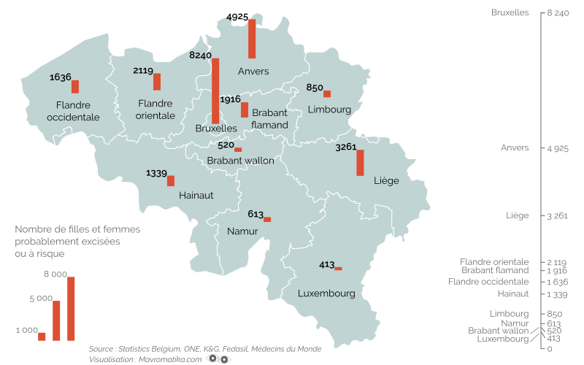

Sinds 2001 is vrouwelijke genitale verminking bij wet verboden in België, maar tot op heden werd hierover nog geen enkel proces gevoerd. Er werden reeds verschillende aanklachten neergelegd (echter zonder afdoende bewijzen).

Artikel 409 van het Strafrechtboek:

« §1. Hij die eender welke vorm van verminking van de genitaliën van een persoon van het vrouwelijk geslacht uitvoert, vergemakkelijkt of bevordert, met of zonder haar toestemming, wordt gestraft met **gevangenisstraf van drie jaar tot vijf jaar**.

De poging wordt gestraft met gevangenisstraf van acht dagen tot een jaar.

Met dezelfde straf wordt gestraft hij die aanzet tot eender welke vorm van verminking van de genitaliën van een persoon van het vrouwelijk geslacht of er, direct of indirect, schriftelijk of mondeling reclame voor maakt of doet maken, uitgeeft, verdeelt of verspreidt.". »

Eenieder kan in België vervolgd worden als hij zich buiten het grondgebied van het Rijk schuldig maakt aan genitale verminking, bijvoorbeeld tijdens een vakantie in het land van herkomst (Art.10ter en 12 SWB). De verjaringstermijn is 15 jaar vanaf de 18e verjaardag van het kind (tot de 33e verjaardag).

## **Specifieke verloskundige problemen gelinkt** **aan VGV**

Vrouwen met VGV hebben een verhoogd risico op 1, 2:

* Keizersnede
* Postpartum bloedingen
* Episiotomie
* Lang durende bevalling
* Scheurtjes
* Bevalling waarbij instrumenten nodig zijn
* Langer verblijf in het hospitaal

Complicaties zijn proportioneel groter bij VGV type 3 (infibulatie) 1.

Studies in Europa (Zweden) tonen aan dat het risico op complicaties vermindert door aangepaste zorg d.w.z. als professionele zorgverleners opgeleid zijn om vrouwen, die te maken kregen met een vorm van genitale verminking, te ondersteunen (vooral infibulatie) 3, 4.

In een armoedecontext en zonder deskundige ondersteuning lopen kinderen van moeders die genitaal verminkt zijn meer risico 1:

- doodgeboren te worden of op vroege neonatale sterfte

- op verstikking en reanimatie bij de geboorte

**Referenties:**

1. WHO study group on female genital mutilation and obstetric outcome. Female genital mutilation and obstetric outcome: WHO collaborative prospective study in six African countries. Lancet. 2006;367(9525):1835–41.
2. Berg RC, Odgaard-Jensen J, Fretheim A, Underland V, Vist G. An updated systematic review and meta-analysis of the obstetric consequences of female genital mutilation/ cutting. Obstet Gynecol Int. 2014:542859. doi:10.1155/2014/542859.
3. Essen, B, Sjöberg NO, Gudmundsson S, Ostergren PO, Lindqvist PG, No association between female circumcision and prolonged labour: a case control study of immigrant women giving birth in Sweden. European Journal of Obstetrics Gynecology and Reproductive Biology, vol. 121, no. 2, pp. 182–185, 2005.
4. WHO guidelines on the management of health complications from female genital mutilation. Geneva: World Health Organization; 2016 (<https://www.who.int/reproductivehealth/topics/fgm/management-health-complications-fgm/en/>, accessed 26 July 2019).

## Beslissingsboom bij een prenataal consult (PNC)

**1e PNC door Verloskundige of gynaecoloog**

**(tool: wereldkaart)**

* Medische antecedenten nagaan, rekening houdend met land van herkomst:

**« *Heel wat vrouwen in uw land kregen te maken met besnijdenis. Hoe kent u dit? Wat kunt u me daarover vertellen?»***

* Medisch onderzoek van de genitaliën na toestemming van de patiënte.

**Identificatie van het type VGV en eventuele complicaties**

**(tool: geplastificeerde groene fiche A3 met tekeningen)**

* De patiënte informeren (gebruik de tekeningen indien nodig).
* Spoor eventuele complicaties op die het verloop van de zwangerschap of de bevalling zouden kunnen beïnvloeden: abcessen, dermale inclusiecystes, keloïdvorming, neurinomen, strakke infibulatie, vaginale- en urinewegeninfecties…
* Maak de patiënte op een positieve manier attent op het wettelijk kader:

**« *In België bestaat een wet die u helpt uw dochter te beschermen tegen besnijdenis* »**

**(Tool: Paspoort in de landstalen met een verwijzing naar de wet)**

**Noteer het type VGV en het klinisch onderzoek in het medisch dossier**

**+ Doorverwijzen**

! Dubbel zoveel tijd voorzien voor volgende afspraak + VGV als reden aanduiden:

Indien VGV type 1 of 2 Bij type 3 (infibulatie)

Zonder bijbehorende complicaties of andere complicaties (cystes…)

Contact referentie vroedvrouw VGV Contact referentie gynaecoloog

Vrouw geruststellen dat ze op

natuurlijke wijze kan bevallen

Desinfibulatie overwegen Benadruk het verbod op reïnfibulatie en de resulterende fysieke veranderingen

Vaginale onderzoek mogelijk Vaginale onderzoek onmogelijk

Bij de bevalling Op 20-28 weken als de patiënte dit wenst

## Hulpmiddelen bij het bespreken van VGV tijdens de consultatie

**Wereldkaart**

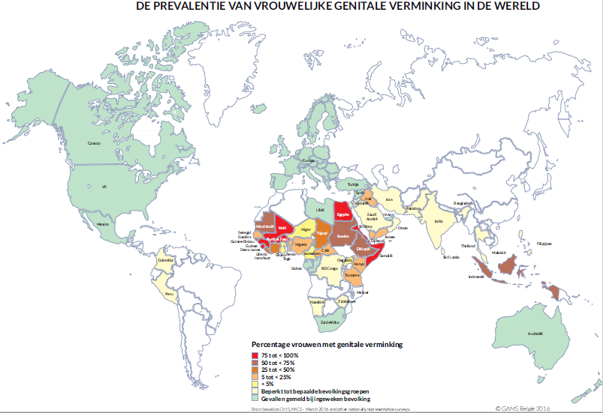

**Wat?** Schetst een beeld van de prevalentie (per land) van VGV bij vrouwen tussen 15 en 49 jaar.

**Gebruik?** Om het gesprek over besnijdenis-praktijken op te starten tijdens de eerste raadpleging. Men verwijst naar de prevalentie in het land en de kleurcode (rood voor de landen met de hoogste prevalentie).

**Talen: FR/NL**

**Groene geplastificeerde A3 fiche**

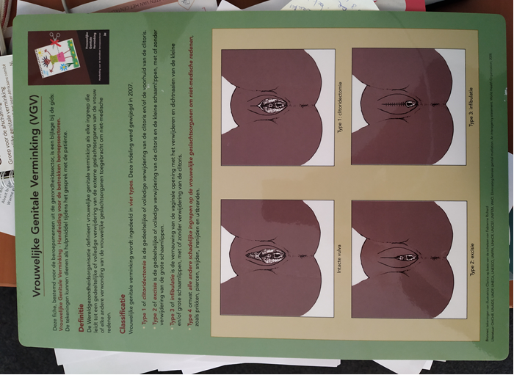**Wat?** De voorkant toont de verschillende types VGV met verklarende tekeningen; de achterzijde beschrijft de desinfibulatietechniek.

**Gebruik?** Om voorafgaand aan het klinisch onderzoek samen met de patiënte na te gaan welk type VGV op haar van toepassing is (ze kan wijzen naar het bijbehorend vakje). Als ze haar toestand niet kent, kan men haar geruststellen en voorstellen om dit achteraf nader te onderzoeken. Men kan ook voorstellen om tijdens het klinisch onderzoek een spiegel te gebruiken.

De desinfibulatie-tekeningen leggen het verloop van de ingreep uit.

**Talen: FR/NL**

**Paspoort in de landstalen met een verwijzing naar de wet**



**Wat?** Het document, in verschillende talen die door de betrokken bevolking worden gebruikt, herinnert aan de Belgische wetgeving terzake (Artikel 409 Strafwetboek). Het bevat ook het principe van extraterritorialiteit: het feit dat deze praktijk in België kan worden vervolgd, zelfs als de besnijdenis werd uitgevoerd tijdens een vakantie in het land van herkomst.

**Gebruik?** Ter ondersteuning van een gesprek met ouders die te kennen geven hun dochter te willen laten besnijden.

**Talen**: **Afar, Arabisch, Malinké, Moré, Poular (Peuls), Somali, Swahili,** maar ook **FR/NL/ENG.**

De taalaanduiding bevindt zich op een zijstrook

op het document

**Folder: geen besnijdenis bij mijn dochter**

**Wat ?** Folder gericht aan ouders van kleine meisjes waarin wordt uitgelegd hoe ze hun dochter kunnen beschermen tegen besnijdenis, vooral ingeval van terugkeer naar het land van herkomst tijdens de vakantie.

**Gebruik?** Ter ondersteuning van het gesprek met ouders die te kennen geven dat ze tijdens een vakantie in hun land van herkomst, hun familie gaan bezoeken, maar ook om vrouwen die besneden en net bevallen zijn van een meisje te wijzen op de gezondheidsrisico’s van VGV, de Belgische wetgeving terzake en preventieve maatregelen ter voorkoming van VGV.

**Talen: FR/NL/ENG**

**Folder: GAMS België**

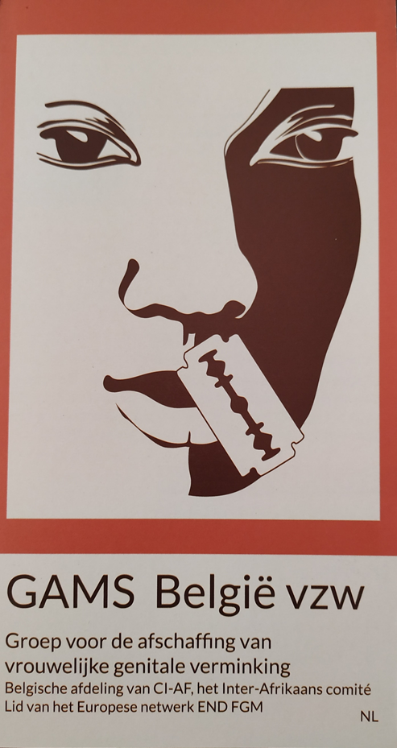**Wat?** Deze folder stelt de organisatie **GAMS België** voor (**Groep voor de Afschaffing van vrouwelijke genitale verminking),** niet alleen aan ouders maar ook aan professionals die de families willen informeren.

**Gebruik?** Om een patiënte die de materniteit verlaat te kunnen doorverwijzen naar de diensten van GAMS. De brochure vermeldt de telefoonnummers van de verschillende antennes.

**Talen: FR/NL/ENG**

# Hoofdstuk 2: Prenatale consultatie

## Wat moet ik doen als ik tijdens een PNC voor het eerst geconfronteerd wordt met een vrouw uit een land waar VGV-praktijken worden beoefend ?

* Stel vragen over het land van herkomst (ook aandacht voor Egypte, Noord-Irak (Koerden). Vergeet ook Indonesië niet waar de VGV-prevalentie hoog is. Dit is echter minder bekend bij professionele zorgverleners).
* Verwijs naar de wereldkaart (2016) die de prevalentie van VGV in de wereld weergeeft.



* Betrek de vrouw hierbij en geef haar het woord: “Wat kan je hierover vertellen?, Hoe is dit bij jou verlopen?, Welke vorm van besnijdenis heb je zelf?”
* Gebruik de geplastificeerde groene A3 fiche met de VGV-types om de verschillende delen van de vulva uit te leggen en welke praktijken er toegepast werden in functie van het type besnijdenis. Vraag de patiënte aan te duiden welke tekening overeenkomt met haar situatie (herbekijk dit gegeven na het klinisch onderzoek).
* Stel een onderzoek voor van de externe genitaliën. Vraag hiervoor echter eerst haar akkoord en houd rekening met eventuele flashbacks, trauma-herinnering.

Opmerking: Houd rekening met het feit dat sommige vrouwen niet weten of ze al dan niet besneden zijn. Stel daarom een onderzoek van de externe genitaliën voor, zelfs indien de vrouw meent niet besneden te zijn (hiervoor zijn soms 2 prenatale consultaties nodig om te vermijden dat de patiënte zich onder druk gezet voelt).

## Wat moet ik doen als ik VGV vaststel bij een vrouw tijdens de PNC?

* Uitleg verschaffen aan de patiënte met behulp van de schema’s (zoals de groene A3-fiches uitgegeven door GAMS).

Opgelet: Het praten over deze gebeurtenis kan de angst en stress die ermee gepaard gingen terug oproepen. De zorgverlener moet voorbereid zijn om te kunnen omgaan met eventuele emoties en reacties.

* Verfijn de medische voorgeschiedenis i.v.m. lichamelijke (dysurie, herhaaldelijke vaginale- en urinewegeninfecties, dyspareunia, dysmenorroe, incontinentie, epidermale inclusiecystes, keloïdvorming, gynaecologische complicaties tijdens een eerdere bevalling...) en psychologische problemen als gevolg van besnijdenis (slaapproblemen, angstgevoelens, tekenen van PTSS, angst voor de bevalling…). Leg uit dat er een eventueel verband bestaat tussen deze problemen en VGV: kom tegemoet aan de nood aan informatie en probleemerkenning.
* Informeer de patiënte over GAMS en geef haar de informatiebrochure. Om de 14 dagen worden er gratis geboortevoorbereidingssessies in groep aangeboden bij GAMS, te Brussel. GAMS kan eventueel ook individuele psychologische opvolging voorzien indien dit nodig mocht blijken.
* Verwijs de patiënte zo nodig door naar CeMAViE (Centre Médical d’Aide aux Victimes de l’Excision) of het referentiecentrum voor genitale verminking in het UZ Gent. Bij lichamelijke problemen als gevolg van VGV en/of VGV type 3: opvang door een pluridisciplinair team.
* Noteer de VGV, het type en andere vaststellingen die eventueel een gevolg zijn van VGV (keloïde, cyste, pijn.....) in het dossier.

## Hoe bepaal je het type VGV ?

* Consulteer de informatieve fiches indien nodig (geplastificeerde groene A3 fiche).
* Infibulatie, type 3, komt vooral voor in Oost-Afrika: Somalië, Djibouti, Eritrea, Ethiopië, Noord-Soedan…
* Bepaalde VGV van type 1 zijn niet altijd direct zichtbaar. Grondige observatie is aangewezen.
* Bepaalde insnijdingen in de clitoriskap (VGV type 4) blijven soms onopgemerkt omdat enkel een klein litteken zichtbaar is op de clitoriskap. Meestal herinnert de patiënte zich haar besnijdenis nog goed, ze bloedde, had pijn. Deze VGV-methode wordt door een moeder soms gebruikt om haar dochter te beschermen tegen een ernstige verminking. Vaak zijn de gevolgen echter dezelfde (afwezigheid van seksueel genot, pijn, angst....).

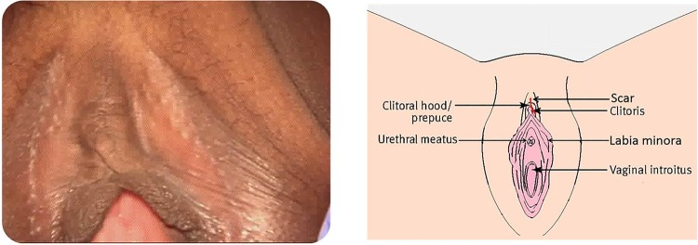

Creighton et al. BMJ Open 2016

* Sommige vrouwen zijn als kind geïnfibuleerd (type 3), later geheel of gedeeltelijk gedesinfibuleerd (tijdens de eerste huwelijksnacht, bevalling, als gevolg van seksueel geweld, infectie, enz.) en geherinfibuleerd (na bevalling, verkrachting of om opnieuw te kunnen trouwen na het overlijden van hun eerste man, enz.).
* Soms veroorzaakt wondheling van een type 2 (excisie) een overgroei ter hoogte van de urinewegen of het aaneengroeien van de kleine schaamlippen (pseudo-infibulatie), zelfs als er geen hechtingen zoals bij type 3 zijn uitgevoerd.
* Verwijs de patiënte door naar CeMAVIE of het referentiecentrum voor genitale verminking in Gent bij twijfel.

## Welke specifieke medische zorg moet ik voorzien voor de opvolging van een zwangerschap ?

* Informeer en stel de patiënte gerust i.v.m. de bevalling: geen keizersnede nodig, geen systematische episiotomie, pijnmanagement, hechting gebeurt onder epidurale of lokale anesthesie…
* Vermeld zeker de groepssessies van GAMS
* Speciale aandachtspunten tijdens vaginale toucher en uitstrijkjes: uitleg verschaffen, altijd toestemming vragen, tijd nemen, zo discreet mogelijk te werk gaan.
* Informeer de patiënte over de wetgeving (vooral als er meisjes in de familie zijn).
* Specifieke medische opvolging: groter risico op bloedarmoede, vaginale- en urinewegeninfecties, onvoldoende gewichtstoename (als gevolg van de angst om te eten en een grotere baby te ontwikkelen), weigering vitaminen, ijzer en andere medicatie in te nemen. Deze complicaties komen vaker voor bij VGV type 3 of bij gevallen van pseudo-infibulatie.
* Stel, indien nodig, psychologische begeleiding voor.

## De specifieke benadering van infibulatie tijdens de PNC.

* Leg de gevolgen uit voor de bevalling.
* Verwijs door naar CeMAViE of het referentiecentrum in UZ Gent voor een gesprek over desinfibulatie. In het algemeen wordt deze procedure voorgesteld tijdens het 2e trimester onder korte algemene of lumbale anesthesie. Meestal kan deze ingreep gebeuren tijdens de bevalling onder epidurale of lokale anesthesie indien de patiënte geen epidurale wil/of deze onmogelijk is. Indien de patiënte akkoord gaat, is het echter aangeraden om de desinfibulatie op een geprogrammeerde manier uit te voeren tijdens de zwangerschap.
* Leg uit dat er geen herinfibulatie wordt uitgevoerd na de bevalling.
* Bespreek de gevolgen van desinfibulatie: snel stromende urine, geluid tijdens het plassen, nieuwe gewaarwordingen in de vulva (sommige vrouwen hebben het gevoel dat ze “open” zijn), …
* Besteed aandacht aan de desinfibulatie-ervaring tijdens de rest van de zwangerschap en stel psychologische begeleiding voor indien nodig.
* Toon eventueel een video voor meer uitleg: <https://gams.be/nl/de-dialoog-over-desinfibulatie-tot-stand-brengen/>

# Hoofdstuk 3: In de verloskamer

## Wat te doen als je in de verloskamer een niet eerder opgemerkte VGV vaststelt?

* Afhankelijk van het stadium van de bevalling, voert men hetzelfde soort gesprek als tijdens een PNC. Indien dit onmogelijk is, stelt men dit uit tot na de geboorte.
* Bepaal het VGV-type en noteer dit in het dossier.
* Zorg dat de informatie doorgegeven wordt aan het team van de materniteit zodat zij een meer diepgaand gesprek met de vrouw kunnen voeren tijdens de postnatale consultatie.

## Specifieke aandachtspunten tijdens bevalling en geboorte bij vrouwen die genitaal vermink werden?

* Weet dat pijn de herinnering aan de besnijdenis kan doen opflakkeren: besteed speciale aandacht aan pijnmanagement.
* Speciale aandachtspunten tijdens vaginale toucher en uitstrijkjes : uitleg verschaffen, toestemming vragen, tijd nemen, zo discreet mogelijk te werk gaan. Voer enkel strikt noodzakelijke handelingen uit.
* Wees alert op het moment van een ontsluiting van ongeveer 5 cm, observeer het achterste perineum en overweeg een episiotomie indien nodig (infiltratie met Linisol 2% indien niet epiduraal).

## Wat te doen bij een infibulatie die vastgesteld wordt tijdens de bevalling in de verloskamer?

* Leg aan de patiënte de noodzaak van een desinfibulatie uit.
* Desinfibulatie door een gynaecoloog wordt uitgevoerd onder epidurale of lumbale verdoving afhankelijk van de omstandigheden, of onder lokale verdoving in spoedgevallen.
* Beperk het aantal aanwezigen en respecteer zoveel mogelijk de intimiteit van de patiënte.

* Leg uit dat herinfibulatie niet mogelijk is.
* Waarschuw de patiënte dat ze veranderingen zal opmerken wanneer ze de eerste keer plast. Vertel haar dat het lijkt alsof ze meer bloed verliest tijdens de maandstonden vanwege een snellere urineflow. Stel haar gerust als dit niet het geval is (tot dan toe kwamen haar urine en bloedverlies slechts druppelsgewijs, deze verandering kan onrustwekkend zijn voor de patiënte).
* Volg samen met de anesthesist de pijn na desinfibulatie op.
* Plan een debriefing met de vrouw na de geboorte en in het latere postpartum: organiseer deze postnatale consultatie indien mogelijk samen met de persoon die de desinfibulatie uitvoerde.
* Evalueer de noodzaak van en stel psychologische begeleiding voor.
* Noteer het verloop in het dossier.
* Indien de patiënte dit wenst, verwijs haar door naar CeMAViE of het referentiecentrum in UZ Gent en informeer haar over GAMS.

# Hoofdstuk 4: Postpartum (in de materniteit en tijdens de postnatale consultatie)

## Moet men op de materniteit systematisch het onderwerp VGV aankaarten bij alle vrouwen met genitale verminking?

* Ja, maar vanuit het standpunt van de vrouw zelf. Als blijkt dat ze al goed geïnformeerd is en zich bewust is van de risico's voor haar kinderen, is het onnodig om haar alles opnieuw uit te leggen.
* Zelfs als de baby een jongen is, doet men er nog steeds goed aan om de vrouw in te lichten over de activiteiten van GAMS. Niet alleen zij, maar ook de andere meisjes in haar familie hebben er baat bij.

## Manieren om het onderwerp VGV aan te kaarten in de materniteit en tijdens de postnatale consultatie.

* Evalueer vooraf de kennis en de mening van de patiënte met betrekking tot VGV: weet ze dat ze besneden is? Wat zijn de lichamelijke en psychologische gevolgen voor haar? Wat vindt ze zelf en wat vindt haar omgeving van deze praktijk?
* Wees altijd duidelijk over de wetgeving: herinner haar eraan dat de wet meisjes in België beschermt tegen besnijdenis (deze boodschap is meer positief dan zeggen dat de wet besnijdenis bestraft).
* Adviseer de patiënte waakzaam te zijn voor haar dochters tijdens een reis naar het land van herkomst. Maak duidelijk dat een besnijdenis kan worden uitgevoerd zonder haar toestemming.
* Aarzel niet om haar de lichamelijke en psychologische gevolgen van VGV uit te leggen en haar de informatiefiches te tonen.
* Leg de activiteiten van GAMS uit en geef de patiënte een GAMS informatiebrochure: GAMS biedt discussiegroepen aan, ondersteuning en begeleiding bij VGV, individuele psychologische follow-up, organiseert praatgroepen voor mannen en kan doorverwijzen naar andere hulporganisaties indien nodig. Via de groepsactiviteiten van GAMS kunnen patiënten andere vrouwen ontmoeten met gelijke culturele achtergrond en die dezelfde taal spreken.
* Ga het gesprek aan over seksualiteit en de strijd tegen de traditionele opvattingen zoals: "het is niet gezond dat een vrouw geniet van seks", "een besneden vrouw kan niet genieten", "Het is normaal dat seks pijnlijk is voor de vrouw", enz.
* Verwijs de patiënte door naar CeMAVIE of het referentiecentrum in UZ Gent bij lichamelijke of psychologische problemen ten gevolge van VGV.

## Waarom en hoe VGV bespreken met de man/vader ?

* Het is vaak nuttig om VGV met de man/vader te bespreken, om te voorkomen dat het onderwerp taboe is binnen een koppel en hem bewust te maken van de moeilijkheden waarmee zijn vrouw mogelijk kampt.
* Het is belangrijk om ook de mening van de man/vader te kennen over besnijdenispraktijken. Hierdoor krijgt men zicht op het risico dat andere meisjes in de familie lopen.
* Informeer (hem) over de Belgische wetgeving i.v.m. VGV.
* Ga het gesprek aan over seksualiteit en de strijd tegen foutieve opvattingen zoals: "het is niet gezond dat een vrouw geniet van seks", "een besneden vrouw kan niet genieten", "het is normaal dat seks pijnlijk is voor de vrouw", enz.
* Geef uitleg over GAMS en de praatgroepen voor mannen.

## Wat de doen als men ongerust is over het risico op VGV bij een baby in de materniteit?

* Vraag dringend advies aan GAMS op het nummer 02 219 43 40.
* Wees waakzaam voor de veiligheid van de andere meisjes in de familie.
* Neem contact op met Kind & Gezin.
* Herinner de ouders en de omgeving van het kind aan de wetgeving.
* Bij noodsituaties kan men het Vertrouwenscentrum Kindermishandeling verwittigen en/of contact opnemen met een referentiemagistraat VGV bij parket.

# 

# Hoofdstuk 5: Desinfibulatie – Technische fiche

## Afbeelding desinfibulatie

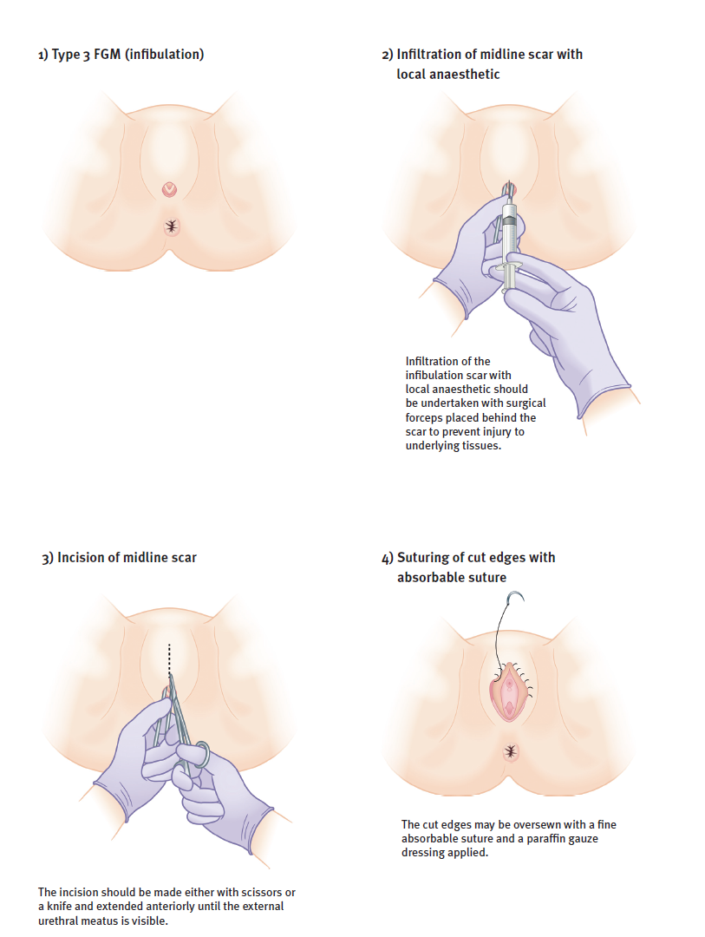

Bron: RCOG, Green Book, 2015

## Gedragscode in de verloskamer tegenover een vrouw die geïnfibuleerd is (primi-/multiparae)

**Primiparae:**

* Bij een geïnfibuleerde vrouw die voor de eerste keer bevalt is er steeds een desinfibulatie vereist om een ernstige scheur van het weefsel te vermijden.
* Voltooi deze behandeling met een medio-laterale episiotomie indien nodig.
* Zoals bij elke patiënte moet de opvolging van de bevalling in **optimale omstandigheden gebeuren.**
* **Indien vaginale toucher ONMOGELIJK blijkt tijdens de bevalling:**

kan men een desinfibulatie voorstellen tijdens de bevalling onder epidurale anesthesie. De wondranden worden onmiddellijk gehecht met een snel oplossende draad (snel oplosbare Vicryl of equivalent)

* **Indien vaginale toucher MOGELIJK is tijdens de bevalling**:

desinfibulatie gebeurt tijdens de eigenlijke geboorte. Bij een patiënte die niet opteerde voor een epidurale anesthesie dient men een lokale verdoving toe op het ogenblik dat het hoofdje van de foetus verschijnt aan de vulva.

**Multiparae:**

* **Indien vaginale toucher ONMOGELIJK blijkt tijdens de bevalling**:

kan men desinfibulatie voorstellen tijdens de bevalling onder epidurale anesthesie. De wondranden worden onmiddellijk gehecht met een snel oplossende draad.

* **Indien vaginale toucher MOGELIJK is tijdens de bevalling:**

Op het moment dat het hoofdje bij de vulva verschijnt, bepaalt men of een desinfibulatie nodig is. De mate van elasticiteit van het littekenweefsel is erg verschillend van persoon tot persoon en vraagt om een individuele evaluatie. Aarzel niet een medio-laterale episiotomie uit te voeren indien nodig.

## Desinfibulatietechniek

**Voorbereiding**

Behalve als de bevalling imminent is, moet men rustig uitleggen hoe en waarom een desinfibulatie uitgevoerd wordt en de veranderingen die optreden na de interventie zoals bij het plassen, de maandstonden en bij seksuele betrekkingen. Het is aangeraden om hiervoor anatomische tekeningen te gebruiken om de verstaanbaarheid te bevorderen.

## Soorten anesthesie

* *Gedurende de zwangerschap (tijdens het tweede trimester)*

Men opteert eerder voor een korte algemene of een lumbale anesthesie dan voor een lokale verdoving. Hierdoor vermijdt men het risico op psychologisch trauma dat kan opflakkeren als de vrouw zich de infibulatie herinnert die ze in haar jeugd meemaakte.

* *Tijdens de bevalling*

Epidurale analgesie.

* *Op moment van de geboorte*

Lokale anesthesie (indien geen epidurale anesthesie werd toegediend).

## Chirurgische techniek

Reinig de vulva met een antisepticum.

Steek **een vinger** in de vulvaire opening en schuif deze naar de achterkant van de littekensluier. Als de ingang te smal is voor de vinger, kunnen de uiteinden van een **pincet** worden ingevoerd om een doorgang voor de **schaar** te creëren. Er wordt een verticale incisie gemaakt langs het litteken (**3 tot 6 cm**). Opgelet voor de urineleiders en mogelijk de clitoris die, zelfs bij ernstige vormen van infibulatie, nog aanwezig kan zijn. Het is raadzaam **niet verder dan de urineleider** in te snijden: dit kan een moeilijk te beheersen bloeding veroorzaken en geeft geen extra ruimte voor het hoofdje van de foetus.

Hecht de wondranden door de punten te overlokken of van elkaar te scheiden met een oplosbare draad om te voorkomen dat ze opnieuw aan elkaar groeien.

**Complicaties**

In zeldzame gevallen kan een gevoel van onvermogen tot plassen ontstaan. Dit kan opgelost worden met pijnstillers en het plaatsen van een blaassonde voor één nacht.

**Post-operatieve zorgen**

De patiënte zal tweemaal per dag haar vulva reinigen tot de draadjes van de hechtingen spontaan oplossen. Er wordt nagekeken of de wondranden van elkaar gescheiden blijven. Dit kan gebeuren door met de vinger lichtjes over de wonde te wrijven of door een kompres aan te brengen in het midden van de vulva. Indien de wonde niet geneest, kan een dik gaasverband (tule) worden aangebracht.

! Waarschuw de vrouw dat het plassen sneller en luidruchtiger zal zijn na de desinfibulatie en dat dit volkomen normaal is.

## Verzoek om herinfibulatie

Zorgverleners kunnen tijdens of na de bevalling een verzoek tot herinfibulatie krijgen. Deze praktijk wordt in België veroordeeld door de ethische code. Juridisch gezien verbiedt Artikel 409 van het Strafwetboek genitale verminking van vrouwen. Hoewel herinfibulatie niet uitdrukkelijk wordt vermeld, zou het wel als zodanig kunnen geïnterpreteerd worden. Artikel 400 van het Belgische Strafwetboek, dat slagen en verwondingen bestraft, kan eventueel worden ingeroepen om de weigering kracht bij te zetten.

# Bibliografie

Berg RC, Odgaard-Jensen J, Fretheim A, Underland V, Vist G. An updated systematic review and meta-analysis of the obstetric consequences of female genital mutilation/ cutting. Obstet Gynecol Int. 2014:542859. DOI:10.1155/2014/542859.

Code pénal belge Art. 409 § 1er.

GAMS Belgique. *Pas d’excision pour ma fille - Geen besnijdenis voor mijn dochter.* Dépliant campagne national. Bruxelles: GAMS; 2008 (<http://www.strategiesconcertees-mgf.be/wp-content/uploads/GAMS-depliant-excFR13Web.pdf>, accessed on 19 July 2019)

RCOG. *Female Genital Mutilation and its Management*. Green-top Guideline No. 53 July 2015 (<https://www.rcog.org.uk/en/guidelines-research-services/guidelines/gtg53/>, accessed on 26 July 2019)

SPF Santé publique, Sécurité de la Chaîne alimentaire et Environnement et GAMS Belgique. *Mutilations Génitales Féminines : guide à l’usage des professions concernées*. Bruxelles : SPF Santé publique ; 2011 (<http://www.strategiesconcertees-mgf.be/tool/mutilations-genitales-feminines-guide-a-lusage-des-professions-concernees/> accessed on 26 July 2019)

Stratégies concertées MGF, INTACT, GAMS. *Guide de bonnes pratiques améliorant la prévention et la protection des filles et des femmes victimes ou à risque d’excision.* Bruxelles : SC-MGF ; 2015 (<http://www.strategiesconcertees-mgf.be/tool/guide-de-bonnes-pratiques/>, accessed on 26 July 2019)

Stratégies concertées MGF, INTACT, GAMS. *Kit de prévention des mutilations génitales féminines*, Bruxelles : SC-MGF ; 2014 (<http://www.strategiesconcertees-mgf.be/scmgf-15/>; accessed on 26 July 2019)

World Health Organization. *Care of women and girls living with female genital mutilation: a clinical handbook.* Genève : World Health Organization ; 2018 (<https://apps.who.int/iris/bitstream/handle/10665/272429/9789241513913-eng.pdf?ua=1> accessed on 26 July 2019)

*WHO guidelines on the management of health complications from female genital mutilation*. Geneva: World Health Organization; 2016 (<https://www.who.int/reproductivehealth/topics/fgm/management-health-complications-fgm/en/>, accessed 26 July 2019).

WHO study group on female genital mutilation and obstetric outcome. Female genital mutilation and obstetric outcome: WHO collaborative prospective study in six African countries. Lancet. 2006;367(9525):1835–41. DOI:[10.1016/S0140-6736(06)68805-3](https://doi.org/10.1016/S0140-6736(06)68805-3)